 |  |  |  | ZUSAMMENFASSUNG BACHELORARBEIT  FREIBURG | JULI 11
 |  |  | INSTITUT FÜR INFORMATIONS- UND TELEKOMMUNIKATIONSTECHNOLOGIEN
 |  |  | STUDIENGANG: INFORMATIK
 |  |  | Liebherr Vorschriftsverwaltung Integrierung mit BizTalk 2010
KURZZEICHEN |  |  | BizTalk2010-II
AUFTRAG |  |  | Jean-Yves Hug
STUDENTIN |  |  | Lauriane Savary
DOZENT/IN |  |  | Omar Abou Khaled, Elena Mugellini
EXPERTE/IN |  |  | Philippe Barras
N° |  |  | B11I19
TYP |  |  | Travail de bachelor
KONTAKT
 |  |  | In dieses Projekt wird Microsoft BizTalk 2010 in das Informationssystem bei Liebherr Machines Bulle SA (LMB) integriert.  LMB ist eine Gesellschaft der Firmengruppe Liebherr. Bei der LMB arbeiten 700 Angestellte. Die folgenden Produkten werden hergestellt: Hochleistungs-Dieselmotoren und Antriebs- und Steuerungskomponenten für die Liebherr-Baumaschinen. Die Produktion beträgt täglich (drei Teams pro Tag), und wird von einem Informationssystem verwaltet.  Um zu beweisen, dass diese Technologie nützlich für Liebherr wird, wird eine Applikation analysiert und in BizTalk integriert sein. Die Integration wird mit verschiedenen Technologien durchgeführt, z.B. EAI oder ESB.  Die Ziele des Projekts sind :  - Hardware- und Software-Infrastruktur analysieren  - Eine neue Infrastruktur mit BizTalk erfassen  - Eine Applikation analysieren (z.B. Vorschriftsverwaltung)  - Eine Konzepttauglichkeit des BizTalk Server mit der Integration einer Applikation durchführen  - Ergebnisse analysieren und dokumentieren  Die Bereiche, die im Projekt betroffen sind: .NET, EAI, SOA, ESB, BPM.  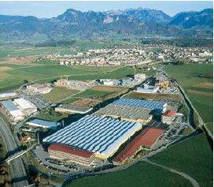  Abbildung 1 – LMB (Administrative Gebäude)
 |  |  |  |  |  |  | 
EIA-FR | Bd de Pérolles 80 | CH-1705 Fribourg | t. +41 26 429 66 11| www.eia-fr.ch

ZUSAMMENFASSUNG BACHELORARBEIT | FREIBURG | JULI 11
INSTITUT FÜR INFORMATIONS- UND TELEKOMMUNIKATIONSTECHNOLOGIEN
STUDIENGANG: INFORMATIK

Einleitung
Der aktuelle Markt muss 24h/24, 7 Tagen pro Woche effizient werden. Die Verbraucher möchten in der Echtzeit informiert werden. Dies benötigt eine Verkürzung der Business- und Entscheidungsprozessen. Auch sind die Arbeitsbeziehungen immer dynamischer, und die neue Partner und Verbraucher hoffen, dass die Unternehmen sich schnell anpassen werden.
Dieses Projekt soll zeigen, dass die Verwendung von Technologien wie BizTalk Server die Überwachung der Produktion bei Liebherr Machines Bulle deutlich verbessern werden kann.

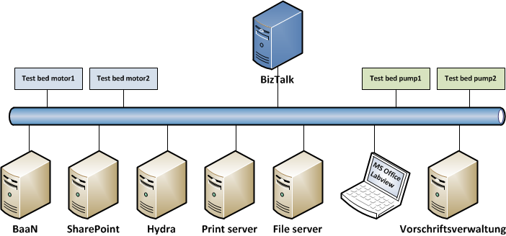

Abbildung 2 - Informationssystem BizTalk

Verbesserung eines Geschäftsprozesses
Um zu beweisen, dass die Benutzung von BizTalk nützlich für LMB wird, haben wir gewählt, die Applikation der Vorschriftsverwaltung zu integrieren. Diese Applikation ist genutzt, um Labview Testverfahrens für die verschiedenen Produkte zu erstellen.
Der Workflow der Vorschriftsverwaltung ist lang und nimmt viel Zeit. Die Integration dieser Applikation mit BizTalk wird die Dauer und die Komplexität des Workflows kürzen.

Technologie-Auswahl
Die Integration der Vorschriftsverwaltung mit BizTalk Server 2010 wurde ganz mit Microsoft-Produkten durchgeführt. Diese Auswahl wurde gemacht, um die Unternehmenspolitik zu respektieren.
Die folgenden Technologien wurden in der Integration genutzt: InfoPath 2010, BizTalk Server 2010 (mit den Technologien EAI, ESB und Web Service).

Aufgaben
Zuerst haben wir eine Analyse der Hardware- und Software-Infrastruktur bei Liebherr gemacht. Dann haben wir eine neue Infrastruktur vorgeschlagen, die BizTalk integriert.

Danach haben wir die Vorschriftsverwaltung analysiert. Ziel ist es, das Funktionieren (Workflow) zu analysieren, um eine Integration mit BizTalk vorzuschlagen. Die Integration haben wir mit der ESB Technologie durchgeführt. Ein Vorteil dieser Technologie ist die Benutzung des Web Services, die für unterschiedlichen Applikationen benutzt werden können.
Schlussendlich haben wir SharePoint im Prozess hinzugefügt. Alle Vorschriften sowie Labview Testverfahren werden auf einer SharePoint Webseite gespeichert. Aber BizTalk hat keinen SharePoint Adapter in seiner ESB Toolkit. Aus diesem Grund haben wir unsere Implementierung verändert, um eine EAI-Lösung zu haben.

Ergebnisse
Die Vorschriften werden mit einem InfoPath Formular erstellt. Dann werden die Daten des Formulars gesendet und in BizTalk empfangen. BizTalk wird diese Daten auf die SharePoint Webseite weiterleiten, in die sie gespeichert werden.
Gleichzeitig wird BizTalk die Vorschrift nutzen, um das Labview Testverfahren zu erstellen. Diese Datei wird dann auf die SharePoint Webseite gespeichert.
Am Anfang einer Testprozedur auf den Prüfstand werden die technischen Daten des Produkts eingetragen. Diese Daten werden in einer Datei gespeichert und in BizTalk gesendet. BizTalk wird die Kontrolldatei erstellen.
Im Fall eines Fehlers werden die Nachrichten in der ESB Management Console gelistet.

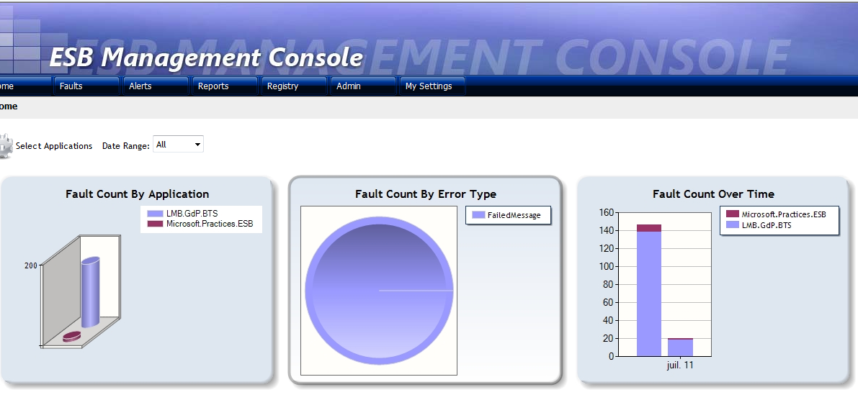

Abbildung 3 - Überblick über Fehler

Zukünftige Entwicklung
Die Integration der Vorschriftsverwaltung wird ergänzt sein, um die verschiedenen Vorschriftstypen zu verwalten. Dann werden Teste mit reellen Daten durchgeführt. BizTalk wird in der Produktion hinzugefügt, sobald alles richtig funktionieren wird. Andere Applikationen werden auch mit BizTalk integriert werden.

